Verkeersbesluit taxistandplaatsen en algemene gehandicaptenparkeerplaatsen Vosselmanstraat en Roggestraat | 
Nr. 2021–050667 (DOS-2021-008961)

B. Bosman
Overwegingen ten aanzien van het besluit
Burgemeester en wethouders van Apeldoorn;
Gelet op het bepaalde in de Wegenverkeerswet 1994 (hierna: WVW 1994), het Reglement Verkeersregels en Verkeerstekens 1990 (hierna: RVV 1990) en het Besluit Administratieve Bepalingen inzake het Wegverkeer (hierna: BABW).
Overwegende:
dat de Vosselmanstraat gelegen is binnen de bebouwde kom van de gemeente Apeldoorn;
dat de Roggestraat gelegen is binnen de bebouwde kom van de gemeente Apeldoorn;
dat de bovengenoemde wegen in beheer zijn bij de gemeente Apeldoorn;
dat de bovengenoemde wegen zijn zoals bedoeld in artikel 18, lid 1 onder d van de WVW 1994;
dat gelet op dit artikel het college van burgemeester en wethouders van Apeldoorn bevoegd is verkeersbesluiten te nemen voor de genoemde wegen;
dat de bevoegdheid voor het nemen van verkeersbesluiten door het college van burgemeester en wethouders van Apeldoorn in het mandaat- en volmachtregister van de afdeling Ruimtelijk Ontwerp en Realisatie van de gemeente Apeldoorn d.d. 29 december 2020 gemandateerd is aan het afdelingshoofd Ruimtelijk Ontwerp en Realisatie;
dat de gemeentelijke wegencategorisering van Apeldoorn is opgenomen in de Verkeersvisie 2016 – 2030;
dat deze categorisering aansluit op de categorisering zoals bedoeld in het landelijke beleid Duurzaam Veilig;
dat de Vosselmanstraat en de Roggestraat in Apeldoorn volgens de Verkeersvisie 2016 – 2030 deel uitmaaken van een verblijfsgebied;
dat de verkeersfunctie in een verblijfsgebied ondergeschikt is aan de verblijfsfunctie;
dat verplaatsingsvrijheid voor mensen met verminderde mobiliteit hoog in het vaandel staat bij Gemeente Apeldoorn;
dat er vier parkeerplaatsen voor mensen met verminderde mobiliteit zijn gerealiseerd in de bovengenoemde wegen;
dat deze gehandicaptenparkeerplaatsen niet zijn bedoeld voor lang parkeren, slechts voor kortparkeren, halen of brengen;
dat de gehandicaptenparkeerplaatsen een maximale parkeerduur hebben van drie uur (blauw schijf);
dat er drie taxistandplaatsen zijn gerealiseerd;
dat deze plaatsen hier zijn gerealiseerd om de binnenstad, met vele faciliteiten zoals winkels en musea, bereikbaar te maken en houden, ook voor mensen met verminderde mobiliteit;
dat voor deze plaatsen tot nu nog geen verkeerbesluit is genomen;
dat twee gehandicaptenparkeerplaatsen zich bevinden op de Roggestraat ter hoogte van perceel Vosselmanstraat 203 en twee plaatsen op de Vosselmanstraat ter hoogte van perceel Vosselmanstraat 265;
dat de drie taxistandplaatsen zich bevinden op de Roggestraat ter hoogte van perceel Vosselmanstraat 265;
Dat de gehandicaptenparkeerplaatsen op zowel de Roggestraat als de Vosselmanstraat zijn aangeduid met bord E6 van bijlage 1 van het RVV 1990 en een onderbord met een pijl naar links en rechts en een onderbord met een aanduiding parkeerschijf en max 3u;
dat gelet op artikel 12 van het BABW voor het plaatsen van het verkeersbord E6 van bijlage 1 van het RVV 1990 met een dergelijk onderbord een verkeersbesluit is vereist;
Dat de taxistandplaatsen op zowel de Roggestraat als de Vosselmanstraat zijn aangeduid met bord E5 van bijlage 1 van het RVV 1990 en een onderbord met het cijfer drie met een keerteken erachter (‘3x’);
dat gelet op artikel 12 van het BABW voor het plaatsen van het verkeersbord E5 van bijlage 1 van het RVV 1990 met een dergelijk onderbord een verkeersbesluit is vereist;
dat de gemandateerde van de korpschef van de politie, eenheid Oost Nederland, een negatief advies heeft gegeven voor het aanduiden van de taxistandplaatsen met 3x, omdat hier twee borden aan elke kant moeten staan met naar elkaar wijzende pijlen;
dat de gemandateerde van de korpschef van de politie, eenheid Oost Nederland, een negatief advies heeft gegeven voor het aanduiden van de gehandicaptenparkeerplaatsen met maximale tijdsduur en parkeerschijf, omdat dat dubbelop is, omdat het direct wordt geïmpliceerd dat men een parkeerschijf gebruikt.

BESLUIT
Het college van burgemeester en wethouders van Apeldoorn besluit:

door middel van het plaatsen van een verkeersbord E5 van bijlage 1 van het RVV 1990 met een onderbord met de tekst ‘3x’ drie parkeerplaatsen op de Roggestraat ter hoogte van Perceel Vosselmanstraat 265 te reserveren als taxistandplaats en;
door middel van het plaatsen van een verkeersbord E6 van bijlage 1 van het RVV 1990 met een onderbord met een pijl naar linksonder en rechtsonder en een onderbord met een aanduiding ‘parkeerschijf’ en “max 3u” twee parkeerplaatsen op de Vosselmanstraat ter hoogte van Perceel Vosselmanstraat 265 te reserveren als gehandicaptenparkeerplaats en;
door middel van het plaatsen van een verkeersbord E6 van bijlage 1 van het RVV 1990 met een onderbord met een pijl naar linksonder en rechtsonder en een onderbord met een aanduiding ‘parkeerschijf’ en “max 3u” twee parkeerplaatsen op de Roggestraat ter hoogte van Perceel Vosselmanstraat 203 te reserveren als gehandicaptenparkeerplaats

Situatie ter plekke
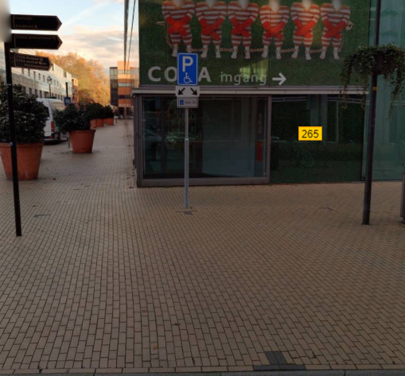

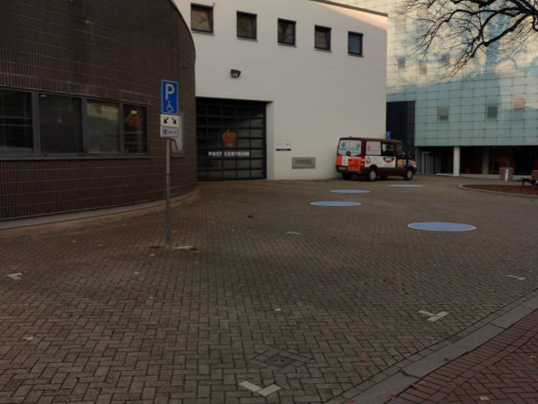
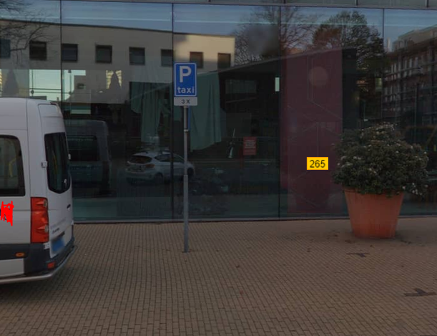

Apeldoorn, 15 februari 2021
Namens de burgermeester en wethouders van Apeldoorn,
Chris Lagendijk
Afdelingshoofd Ruimtelijk Ontwerp en Realisatie

Mededelingen
Bezwaar- of beroepsclausule
Op grond van de Algemene wet bestuursrecht kunt u bij het college van burgemeester en wethouders van Apeldoorn bezwaar maken tegen dit besluit. U dient uw bezwaarschrift uiterlijk zes weken na de datum van bekendmaking te versturen naar de gemeente Apeldoorn, t.a.v. de eenheid Veiligheid en Recht, Postbus 9033, 7300 ES Apeldoorn. U kunt ook digitaal een bezwaarschrift indienen via het formulier op www.apeldoorn.nl (digitaal loket).

